2. Технология ограничения притока вод в добывающие скважины с применением нефтесернокислотных смесей (НСКС)

В этой технологии избирательность воздействия на пласт основывается с одной стороны на гидродинамической обстановке в обводненном пласте, физико-химических свойств химреагентов, пластовых жидкостей, с другой - на технологической особенности закачки компонентов водоизолирующей системы - нефтесернокислотной смеси (НСКС).
Как известно, концентрированная серная кислота H₂SO₄ в пластовых условиях может вступать во взаимодействие с обоими компонентами системы "горная порода -пластовая жидкость". Наряду с образованием различных сульфокислот при реагировании Н₂SO₄ с нефтью, процесс сопровождается окислением и конденсацией наиболее высокомолекулярной части ее с переходом в кислый гудрон.
Количество образующегося кислого гудрона зависит от соотношения нефти и серной кислоты и повышается с ростом в нефти содержания асфальтно-смолистых веществ. Свежий гудрон, содержащий до 16-19% селикогелевых смол и 5-7% асфальтенов, представляет собой подвижную массу с вязкостью 60 мПа*с, которая увеличивается в результате окисления, конденсации и структурирования. В процессе закачки серной кислоты, по мере продвижения ее по пласту, происходит искусственное обогащение пласта сульфат-ионами. Введение в насыщенные жесткими хлоркальциевого типа водами пласты сульфат-ионов приводит к выпадению гипса и кольматации заводненных каналов. Гипс образуется также при взаимодействии серной кислоты с карбонатными составляющими нефтенасыщенной породы.
Перепад давления ΔР, при котором кислый гудрон начинает фильтроваться в пористой среде как вязкопластическая жидкость, определяется по формуле:

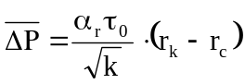, (1)

где α_{r} - 0,017; τ_{о} - предельное напряжение сдвига; (r_{к} и r_{с}) - радиусы, соответственно, контура распространения кислого гудрона и скважины; к - проницаемость пласта.
Для обеспечения фильтрации кислого гудрона из пласта в скважину должно выполняться условие ΔР >ΔР₀ (где ΔР - перепад давления, приложенный к зоне распространения кислого гудрона). Вытеснение кислого гудрона из пласта с дебитом q при заданных параметрах пористой среды и флюидов достигается при разности давлений в пласте и на забое скважины.

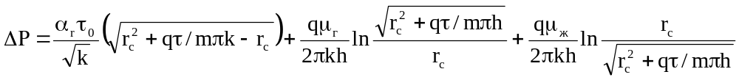 , (2)

где h - толщина пласта; q - расход жидкости; τ - время фильтрации; μ₂ и μ_{ж} - вязкости, соответственно, кислого гудрона и пластовой жидкости (воды); m - пористость.
По мере увеличения проницаемости пористой среды значения перепада давления, при котором начинается фильтрация жидкостей рассматриваемой системы, снижается. Увеличение фильтрационного сопротивления пористой среды с ростом проницаемости для предотвращения вытеснения кислого гудрона, как следует из анализа формулы (1), можно обеспечить увеличением радиуса распространения его в пласте с применением большого количества нефтесернокислотной смеси или использованием нефти с более высоким содержанием смол и асфальтенов. Как показала практика применения нефтесернокислотной смеси в терригенных и карбонатных продуктивных пластах нефтяных месторождений Татарстана, для этой цели можно использовать девонскую нефть, содержащую 8-10% смол и 3-4% асфальтенов. Однако при температурах 293-333 К наиболее эффективны нефти верхних горизонтов, содержание в которых смол и асфальтенов 15 и 5% соответственно.
При химическом взаимодействии серной кислоты с компонентами минерализованной воды образуются малорастворимые в воде сульфаты и сульфонаты кальция, что позволяет рассматривать серную кислоту в пластовых условиях как осадкообразователь. При растворении одного объема карбоната кальция в серной кислоте получается около двух объемов малорастворимого гипса. В карбонатных коллекторах или терригенных, скелет которых содержит карбонатные составляющие, образующийся при реакции серной кислоты с нефтью кислый гудрон наполняется кристаллами гипса и других соединений серной кислоты с горными породами и солями пластовой воды, увеличивая тем самым объем закупоривающей массы.
Таким образом, уплотнение, каогуляция асфальтенов и конденсация смол при взаимодействии серной кислоты с нефтью приводит к образованию кислого гудрона с вязкостью 30-60 мПа*с, который через 1-1,5 часа при температуре 303 К превращается в нетекучую массу с вязкостью (7...10)*10³ мПа*с. Наполнение его продуктами реакции кислоты с карбонатными составляющими пород в пластовых условиях увеличивает объем образующейся массы и создает дополнительный эффект изоляции. Этот механизм взаимодействия серной кислоты с минералами пород и пластовыми жидкостями с частичным превращением их в водоизолирующую массу был использован для разработки новой технологии ограничения движения вод независимо от их минерализации для температурных условий 273…333 К.
На этой же основе разработан и другой способ для пластов с температурой 373…423. В пласт закачивают отходы процесса алкилирования парафиновых углеводородов олефиновыми фракциями в присутствии концентрированной серной кислоты в качестве катализатора следующего состава (маc. %): смолисто-масляные вещества - 6-10; сульфокислота - 9-11; серная кислота 80-85. Этот состав по своим свойствам близок к истинным растворам, поэтому легко прокачивается в низкопроницаемые пласты. Исследованиями установлено, что при высоких температурах (373 К и выше) через определенное время (5 ч и более) в результате реакции сульфирования, разложения сульфосоединений, окисления и уплотнения происходит образование твердого продукта, который представляет собой смесь из смол, асфальтенов, карбонов и других соединений.
В институте "ТатНИПИнефть" и ОАО "Татнефть" были проведены экспериментальные работы по применению НСКС в промысловых условиях.
Для реализации описанных выше механизмов образования водоизолирующей массы в пластовых условиях разработаны технологические схемы получения и закачки нефтесернокислотной смеси в обводненный коллектор (рис. 1). Схема применяется для получения кислого гудрона непосредственно в обводненной скважине путем одновременно-раздельной закачки серной кислоты по насосно-компрессорным трубам и нефти по кольцевому пространству. Схема II базируется на закачивании ранее приготовленной на устье с известными параметрами нефтесернокислотной смеси через НКТ в обводненный пласт нефти по кольцевому пространству для сохранения проницаемости верхней части пласта. В отдельных случаях предусматривается использование пакера. Схема III, как и схема I, связана с получением кислого гудрона на

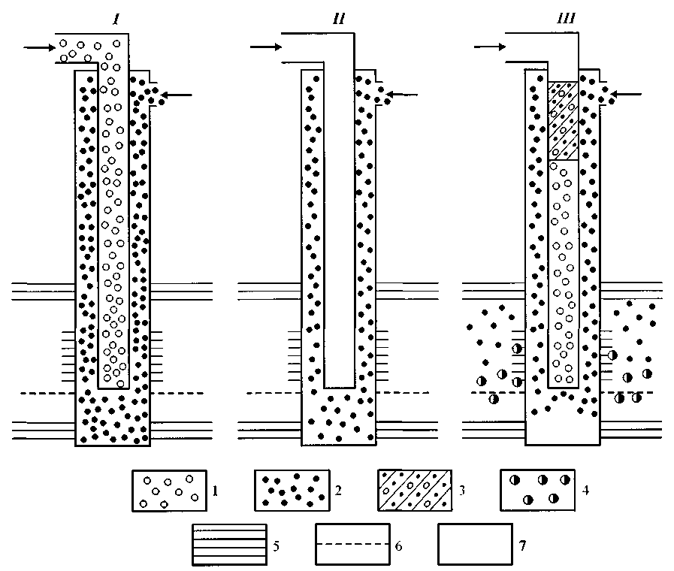

Рис. 1. Технологические схемы применения НСКС для ограничения притока вод в скважины:
1 - серная кислота; 2 - нефть; 3 - тампонажный материал; 4 -нефтекислотная смесь; 5 - глинистые породы; 6 - водонефтяной контакт; 7 – вода.

забое скважины, но с последующим закреплением интервалов перфорации цементом или отверждающимися смолами типа ТСД-9с формалином.
Постоянной подачей нефти по кольцевому пространству при закачивании кислоты решаются две задачи: 1) восполнение недостающей для образования кислого гудрона нефти, так как в промытых водой зонах количество остаточной нефти не превышает 10-28% от порового объема; 2) сохранение проницаемости пласта для нефти в результате постоянного поступления ее в верхние перфорированные отверстия, а кислоты в нижние под действием гравитационных сил - плотность серной кислоты в 2-2,5 раза превышает плотность нефти.
Объем кислого гудрона W, необходимый для закупоривания обводненных зон пласта, определяется по формуле:

W = 0,785 d² * h * m , (3)

где d - диаметр зоны распространения кислого гудрона по пласту; h - толщина обводненной части пласта; m - эффективная пористость пласта.
При постоянных значениях h и m значение радиуса распространения кислого гудрона, как следует из формулы (3), является функцией параметров q, μ, то, k и ΔР, где ΔР - перепад давления, возникающий в призабойной зоне при добыче нефти из пласта. Объем закачиваемого кислого гудрона можно представить в виде функции:

W = f(μ, τ₀, k, ΔP, q, h, m), (4)

Известно, что зависимость первых пяти членов между собой описывается уравнением:

ΔР = а*k^{b}, (5)

где а и b - коэффициенты, выражающие зависимость градиента давления от скорости фильтрации и вязкости жидкостей в пласте.
Для предотвращения фильтрации жидкости из пласта, заполненного кислым гудроном, необходимо чтобы:

gradР * (d/2) ΔР, (6)

где gradР - градиент давления, при котором начинается вытеснение кислого гудрона из пористой среды.
Тогда при подстановке значения d 2ΔР / gradР в формулу (4), получим минимально необходимый объем нефтесернокислотной смеси:

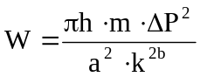, (7)

Остальные технологические параметры применения нефтесернокислотной смеси определяются опытным путем в промысловых условиях.
Испытания разработанных технологий проводились в обводненных скважинах Ромашкинского, Ново-Елховского, Бавлинского, Ямашевского, Ульяновского и других месторождений Татарстана, приуроченных к терригенным и карбонатным отложениям девона и верхнего карбона. Ниже, на примере скв.1639, приводится описание технологических операций, типичных для разрабатываемой технологии. Нефтекислотная смесь закачивалась для ограничения притока подошвенной воды. До обработки нефтесернокислотной смеси скважина работала с дебитом нефти 0,5 т/сут при обводненности 95% (рис. 2). По технологической схеме I закачано через НКТ в скважину 6 м³ отработанной серной кислоты, по кольцевому пространству - 15 м³ безводной нефти бобриковского горизонта. Для предотвращения смешения серной кислоты с водой до и после нее в НКТ закачано по 200 л дизтоплива. Весь цикл работ по закачке нефтесернокислотной смеси составил 1 ч 23 мин (рис. 2). После этого, приподняв трубы на 85 м выше перфорационных отверстий, скважину оставили под давлением на 24 ч для взаимодействия кислоты с пластом.
Скважина освоена без повторного вскрытия пласта перфорацией при помощи насоса СНГН-2-43, спущенного на глубину 938 м. После нагнетания нефтесернокислотной смеси суточный дебит нефти увеличился с 0,5 до 6,5 т/сут, а содержание воды уменьшилось в 5,8 раза. Накопленная добыча нефти за 20 месяцев эксплуатации скважины после закачки нефтесернокислотной смеси составила 1500 т, уменьшение объема попутной воды составило 16,8 тыс.м³.
Опытно-промышленные работы с применением нефтесернокислотной смеси по разработанным технологическим схемам проведены в скважинах, эксплуатирующих продуктивные горизонты девонского Д_{I} , До и верхнего карбона С_{I}^{BB}, С_{I}^{I}, С_{I}^{II}. Особенность применения нефтесернокислотной смеси по этим горизонтам заключается в том, что значительная часть работ проведена в скважинах, эксплуатирующих карбонатные коллектора, где способы цементирования практически не дают результатов, т.е. успешность их не превышает 20-30%. В группу опытных были включены скважины с предельным обводнением продукции (скв. 256, 1379), подлежащие ликвидации (скв. 15890, 16023, 15108, 15899), в которых известные методы цементирования и закачивания смол не дали результатов. Отклонения в методике допускались лишь в

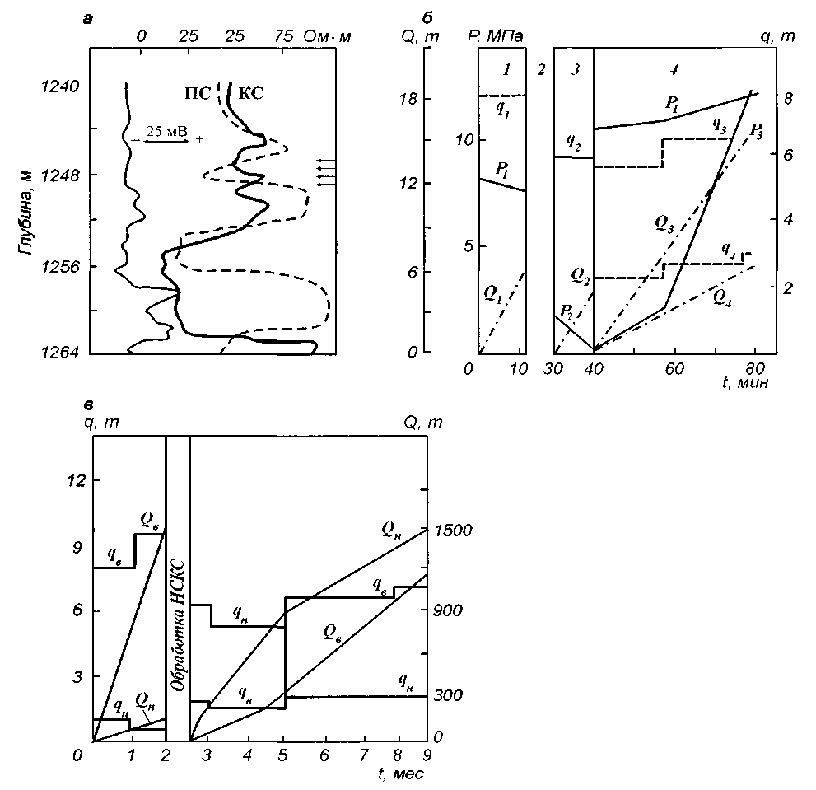

Рис. 2. Результаты геофизических исследований, параметры закачки НСКС и рабочие характеристики скв. 1639 Ромашкинского месторождения:
а - диаграмма стандартного электрокаротажа; б - графики изменения давления Р, расхода кислоты и нефти при закачивании НСКС; в -изменение дебита нефти и воды до и после проведения работ по ограничению движения воды в пласте; 1 - определение приемистости пласта; 2 - подготовка скважины к закачке НСКС; 3 - замена нефти в НКТ на АСК; 4 - закачка НСКС в пласт

зависимости от применяемых схем: по схеме II через НКТ закачивалась готовая смесь нефти с кислотой, а по схеме III производилось цементирование. Для получения НСКС использовалась дегазированная нефть бобриковского и турнейского горизонтов с содержанием асфальтенов до 8 и смол до 23%, алкилированная серная кислота Уфимского НПЗ. Скважины осваивались без дополнительного вскрытия эксплуатационных колонн перфорацией.
Анализ результатов опытно-промышленных работ позволил установить возможность извлечения дополнительной нефти из высокообводненных пластов с применением новой технологии, основанной на превращении компонентов нефти и пород в водоизолирующую массу, подтверждая тем самым обоснованность выдвинутых в данной работе теоретических положений. Наиболее ярким подтверждением их является достижение высоких показателей в карбонатных коллекторах, проницаемость пород которых не превышает 0,1 мкм². Успешность процессов ограничения притока вод в них достигает 75% (табл. 1), что намного превышает показатели способа цементирования. В результате на каждую скважино-операцию дополнительно извлечено в среднем 736 т нефти, а объем попутно добываемой воды уменьшился на 36,2 тыс.м³.
Высокие результаты были получены с применением нефтесернокислотной смеси и в терригенных отложениях верхнего карбона (табл. 1). При обводненности продукции до 95...98% в 58 скважинах было извлечено дополнительно 29 тыс.т нефти при уменьшении количества попутно извлекаемой воды на 1,02 млн.м³. Такие же результаты были получены и в более сложных условиях ограничения притока подошвенных вод.
Технология ограничения притока вод с применением нефтесернокислотной смеси в добывающих скважинах в терригенных и карбонатных коллекторах решением ведомственной комиссии Миннефтепрома от 15.12.1977 г. принята к промышленному внедрению в нефтедобывающей промышленности.
Дальнейшее развитие работ с нефтесернокислотной смеси было направлено на решение задач по ограничению притока в скважины закачиваемых вод при разработке залежей с применением высоких давлений на линии нагнетания.

Таблица 1
Технологические показатели применения нефтесернокислотной смеси в терригенных икарбонатных продуктивных пластах

Тип коллектора | Изолируемая  вода | Количество скважино- операций |  |  | Прирост добычи нефти и объем сокращенной воды на 1 скважино-операцию
Тип коллектора | Изолируемая  вода | всего | из них успешных
Тип коллектора | Изолируемая  вода | всего | Кол-во | % | нефть, т | вода, м³
карбонатный | подошвенная | 8 | 6 | 75 | 452 | 11100
карбонатный | нижняя | 11 | 5 | 45 | 406 | 29184
терригенный | подошвенная | 43 | 26 | 60 | 542 | 18798
терригенный | нижняя | 15 | 9 | 60 | 386 | 14424
Итого |  | 77 | 46 | 59,7

Фильтруемость в пористую среду нефтесернокислотной смеси при постоянном поступлении нефти в верхние перфорационные отверстия эксплуатационного фильтра скважины позволяет решать эту задачу в значительной части скважин без отключения обводненного пласта из разработки, применив I и II из разработанных технологических схем. Главная особенность процесса в отличие от ограничения пластовых вод заключается в нагнетании нефтесернокислотной смеси в пласты с высоким давлением с предварительным дренированием пластов и применением других вспомогательных операций с использованием пакера.
За 1980-1982 г.г. ограничение высоконапорных закачиваемых вод с применением нефтесернокислотной смеси по предложенной технологии было проведено в 73-х скважинах Ромашкинского и Ново-Елховского месторождений. Среднее пластовое давление составляло 19,2 МПа. Средняя величина успешности равняется 54,8%, что на 22-25% выше, чем при отключении пластов цементированием. Дополнительная добыча нефти из отремонтированных скважин достигает 136,39 тыс.т, объем изолированной воды - 2,017 млн.м³.
Полученные результаты позволяют внедрять разработанную технологию с применением нефтесернокислотной смеси при обводнении как пластовой, так и закачиваемой водами.
Эффект от воздействия нефтесернокислотной смеси на обводненный пласт по ряду скважин продолжается более 2-2,5 лет, добыча дополнительной нефти достигает 2549 т, объем изолированной воды - 4297 м³ на одну скважино-операцию.
Ограничение притока подошвенных вод из водонефтяных пластов с применением нефтесернокислотной смеси позволило извлечь из каждой успешно обработанной скважины 1388 т дополнительной нефти. В литологически неоднородных пластах этот показатель составляет 3402 т, т.е. в этой разнице проявляется зависимость эффективности применения разработанной технологии от неоднородности коллектора.
С увеличением проницаемости коллектора в определенных пределах успешность применения НСКС возрастает, а затем начинает снижаться. Статистическая зависимость, полученная математической обработкой фактических данных для терригенных пород (табл. 2), описывается уравнением:

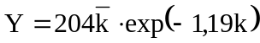, (8)

где k - проницаемость пород, мкм².
Расхождение между фактическими данными (табл. 2) и расчетными по формуле (4) не превышают 3,8%. Экстраполируя значения успешности в пределах изменения проницаемости от 0 до 1,5 мкм² по уравнению (8), при помощи критерия Y_{max}/ 2 (где Y - успешность работ) определили, что У_{max} = 80% при k = 0,42 мкм², а наиболее эффективная область применения НСКС располагается в пределах 0,2-0,7 мкм².

Таблица 2
Успешность обработки с применением НСКС в зависимости от проницаемости пласта

Показатели | Коэффициент проницаемости, мкм²
Показатели | 0,1 | 0,3 | 0,5 | 0,7 | 0,9 | 1
успешность промысловых испытаний, % | 62 | 74 | 75 | 71 | 68 | 64
успешность, вычисленная по формуле (8), % | 57 | 78 | 79 | 74 | 66 | 62

Анализ успешности ограничения притока вод с применением нефтесернокислотной смеси в зависимости от обводненности добываемой продукции подтверждает ранее выработанный критерий определения области эффективного применения методов ограничения водопритоков в скважины по содержанию воды в извлекаемой жидкости, которая должна быть более 70%.
Эффективность применения нефтесернокислотной смеси для ограничения притока вод максимально зависит от технологических параметров: давления нагнетания в пласт, объема закачиваемой смеси, соотношения нефти с кислотой и от приемистости пласта. Изменение давления нагнетания в насосно-компрессорных трубах и кольцевом пространстве между НКТ и эксплуатационной колонной при одновременно- раздельной закачке кислоты с нефтью и постоянной производительности агрегатов характеризует процесс фильтрации жидкостей через эксплуатационный фильтр в пласт. Стабильные значения давления в кольцевом пространстве скважины после выхода на режим свидетельствуют о равномерной фильтрации тампонирующей смеси и нефти в каналы фильтра. Повышение его по сравнению с установившимся указывает на увеличение фильтрационного сопротивления в каналах поступления воды из-за закупоривания их кислым гудроном и содержащимися в нем минеральными наполнителями и уменьшение поглощающего интервала фильтра. Дальнейший рост давления приводит к задавливанию нефтесернокислотной смеси в нефтенасыщенную часть пласта и снижению его проницаемости относительно нефти. Величина приведенного давления ξ (в отн.ед.) определяется по уравнению:

ξ = Р₁/Р₀, (9)

где Р₁ - текущее давление нагнетания; P₀ - давление нагнетания нефти в кольцевом пространстве скважины в процессе исследования ее на приемистость по нефти.

Безразмерное время определяется из соотношения:

θ = τ_{i}/τ_{B}, (10)

где τ_{i}, - время, соответствующее определенной стадии нагнетания жидкости; τ_{B} - время выравнивания давления в НКТ и кольцевом пространстве скважин.
Кривые 1 и 2 (рис. 3) характеризуют изменение давления, соответственно, в заливочных трубах (НКТ) и кольцевом пространстве скважины при исследовании приемистости пласта нагнетанием воды; кривая 3 - при закачивании нефти по кольцевому пространству при открытой линии к НКТ; кривая 4 - при заполнении кислотой насосно-компрессорных труб. После указанных операций начинается нагнетание кислоты по НКТ и нефти по кольцевому пространству в пласт. Кривые 5 и 6 показывают типичное изменение давлений в кольцевом пространстве и НКТ при одновременной закачке нефти и кислоты. Однако давление нагнетания при одинаковых условиях проведения процесса может отклоняться от расчетного в сторону увеличения (кривые 7 и 8). Такой характер изменения давлений указывает на ограниченную фильтрацию нефти и кислоты в пласт, что является следствием нагнетания жидкостей в скважину при производительности агрегатов, повышающей ее приемистость или резкого закупоривания путей водопритоков. В обоих случаях необходимо снизить производительность агрегатов, а при продолжении роста давления процесс прекратить, чтобы исключить закупоривание нефтенасыщенной части пласта кислым гудроном.

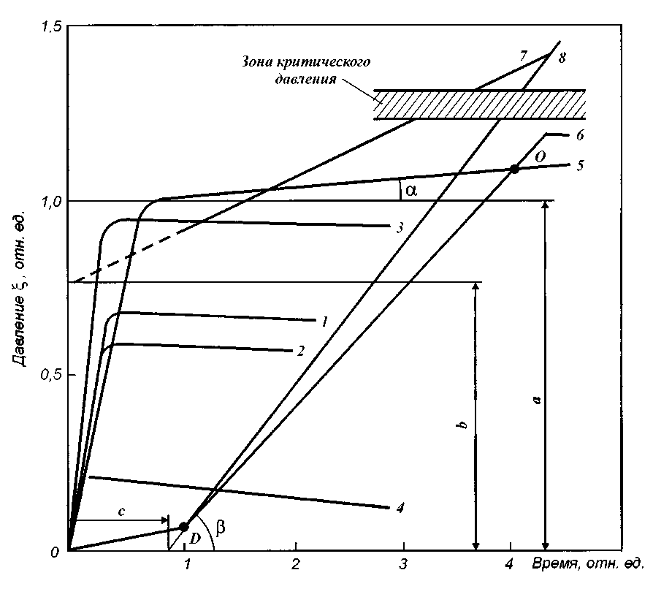
Рис. 3. Графики изменения давления на устье скважины в процессе нагнетания жидкости в скважину:
1 и 2 - давление в НКТ и в кольцевом пространстве; 3 - при закачивании нефти по кольцевому пространству; 4 - при заполнении НКТ кислотой; 5 и 6 - в кольцевом пространстве; 7 и 8 - то же при ограниченной приемистости пласта.

Для оценки влияния режимов нагнетания на успешность проводимых работ и затрат времени на освоение скважин проведен анализ скважин, обработанных нефтесернокислотной смесью (табл. 3). Скважины разделены на три группы в зависимости от изменения давления в точке 0, т.е. на пересечении линий 5 и 6 при одновременной закачке нефти с кислотой. При стабилизации значений давления нагнетания или небольшом отклонении их от линии Д 0 (не более 10%) скважины отнесены в первую группу. Во вторую - отнесены скважины, в которых процесс закачки прекращался при превышении этого предела на 11-25%; в третью - скважины со значительным превышением критических давлений (заштрихованная зона на рис. 3).

Таблица 3
Показатели успешности ремонтов по группам скважин с различным режимом нагнетания нефтесернокислотной смеси

Группа скважин | Количество скважин |  | Затраты времени на освоение, скв.ч
Группа скважин | Всего | из них успешных | Затраты времени на освоение, скв.ч
1 | 60 | 32 | 26,0
2 | 18 | 12 | 28,8
3 | 4 | 2 | 192,0

Динамика изменения давлений, выраженная кривыми 5 и 6, характерна для 76% обработанных скважин. Максимальное отклонение фактических давлений от расчетных составляет 9,8%. Максимальная успешность воздействия нефтесернокислотной смеси достигается во второй группе скважин. При проведении работ в режиме, который описывается кривыми 7 и 8, резко увеличиваются затраты на освоение скважин.
Анализ кривых изменения относительного давления во времени (θ) показывает, что после стабилизации режима закачки (рис.3, кривая 5) давление изменяется по линейной зависимости:

ξ = а + b₁θ, (11)

Аналогичный характер изменения имеет рост давления в НКТ (рис. 3, кривая 6), т.е. к завершению технологического процесса:

ξ = b₂(θ - c_{θ}), (12)

где b₁ и b₂ - характеризуют угол наклона указанных линий относительно оси времени, а "а" и "с" отрезки, отсекаемые этими линиями на оси координат.
В точке О ξ5 = ξ6, тогда а+b₁θ = b2(θ - с_{θ}). Решая эти уравнения относительно θ, находим:

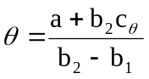, (13)

Подставляя в уравнение (12), получим давление, соответствующее времени выравнивания его в НКТ и кольцевом пространстве:

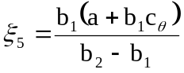, (14)

Коэффициенты b₁ и b₂ соответствуют значениям тангенса угла наклона прямых к оси ординат, т.е. b₁ = tgα и b₂ = tgβ . Тогда

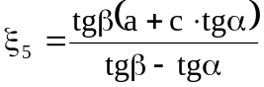, (15)

Значения коэффициентов "а" и "с" определяются по величине отсекаемых на осях координат отрезков (рис. 3).
Максимально допустимые давления в кольцевом пространстве не должны превышать более чем на 20% давление, фиксированное в процессе определения приемистости изолируемого пласта при работе агрегатов, участвующих в закачивании жидкости в пласт (рис. 3, заштрихованная зона). Тогда

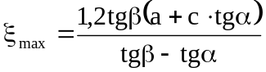, (16)

по которому определяется ожидаемое конечное давление и регулируется режим нагнетания компонентов.
Методом статистического анализа на основании данных, полученных по 232-м скважинам, установлены пределы закачивания нефтесернокислотной смеси в зависимости от приемистости обводненного пласта (табл. 4). При объемных соотношениях кислоты с нефтью 1:1, 1:2, 1:3, 1:4 успешность ремонтно-изоляционные работы, соответственно, составляет 54, 59, 67 и 57%, максимальная успешность получена при соотношении 1:3.

Таблица 4
Рекомендуемые объемы нефтесернокислотной смеси в зависимости от
приемис гости пласта

Приемистость обводненного пласта, м³/ч | Объем нефтесернокислотной смеси на 1м толщины пласта, м³
Приемистость обводненного пласта, м³/ч | при 10МПа | при 10МПа
менее 20 | 5 | 3,5
более 20 | 7 | 5,0

Результаты применения цементирования пласта после закачивания нефтесернокислотной смеси согласно схеме III (рис. 1) показывают, что это приводит к увеличению стоимости работ при одинаковых технологических показателях.
По результатам проведенных исследований определены следующие граничные условия эффективного применения метода:
1) проницаемость пород: терригенные - 0,2-0,7 мкм²;
карбонатные - 0,1 мкм² и более;
2) обводненность добываемой продукции - до 99%;
3) минерализация воды - не ограничивается;
4) дебит скважины по жидкости - 1 т/сут и более;
5) пластовая температура - не выше 323 К;
6) характер обводнения - нижняя, подошвенная и закачиваемая воды.
Таким образом, для увеличения охвата призабойной зоны пласта воздействием с применением серной кислоты можно реализовать предложенный механизм превращения компонентов продуктивного пласта в водоизолирующую массу. Такими компонентами в коллекторе являются асфальтены и смолы, содержащиеся в нефти, карбонатные составляющие горных пород или растворенные в пластовой воде соли кальция. Основным материалом в новой технологии является кислый гудрон, образующийся при взаимодействии серной кислоты с асфальтенами и смолами нефти, при недостатке последних в пласте, они подаются дополнительно по трубам. В условиях терригенных и карбонатных коллекторов месторождений Урало-Поволжья при температуре в пласте 293-333 К наиболее эффективно использование нефтей с массовым содержанием смол и асфальтенов более 15%.
Технология ограничения притока вод в добывающие скважины внедрена на промыслах ОАО "Татнефть". Общий объем внедрения на 01.01.87. г. составил 910 скважино-операций. В результате увеличения охвата призабойной зоны пласта заводнением дополнительно извлечено на Ромашкинском, Ново-Елховском и других месторождениях РТ 754 тыс.т нефти, сократился объем попутно добываемой воды на 19,1 млн.м³.

